

МІНІСТЕРСТВО ОСВІТИ ТА НАУКИ УКРАЇНИ

НАЦІОНАЛЬНИЙ ТЕХНІЧНИЙ УНІВЕРСИТЕТ УКРАЇНИ

«КИЇВСЬКИЙ ПОЛІТЕХНІЧНИЙ ІНСТИТУТ імені ІГОРЯ СІКОРСЬКОГО»

ФАКУЛЬТЕТ ІНФОРМАТИКИ ТА ОБЧИСЛЮВАЛЬНОЇ ТЕХНІКИ

КАФЕДРА ІНФОРМАТИКИ ТА ПРОГРАМНОЇ ІНЖЕНЕРІЇ

# ЗВІТ

лабораторної роботи №4

з курсу «Основи WEB - технологій»

Тема: «Доступ до об'єктів і сценаріям. Доступ до властивостей і методів об'єктів»

|  |  |
| --- | --- |
| Перевірив:  Доц. Голубєв Л. П. | Виконав:  Гр. ІТ-94  Тріпак Крістіна Юріївна |

Київ 2022

# Завдання

* У код лаб. роб. №1 додати два файли **style.css** та **script.js.**

За допомогою **JS** реалізувати такі дії:

При першому кліку на елементі сторінці, що має номер по порядку рівний (n mod 10)+1, де n- номер варіанта змінити колір фону та тексту використовуючи метод getElementById (), а при кліку на наступному елементі змінити колір фону та тексту використовуючи метод метод querySelector(). При повторному кліку на відповідних елементах їх кольори фону та тексту змінюються.

* Під зображенням додати 4 кнопки, які виконують наведені нижче дії: додати, збільшити, зменшити, видалити зображення.

# Хід роботи

За допомогою текстового редактора VSCode, було трохи змінено структуру WEB-сторінки мовою HTML-5 (index.html), змінені стилі (style.css) та були додані MouseEvent за допомоги JavaScript(script.js)

index.html:

<!DOCTYPE html>

<html lang="en">

<head>

    <meta charset="UTF-8">

    <meta name="description" content="My biography">

    <meta name="keywords" content="Hobbie, books, movies, favourite city">

    <title>Тріпак K.Ю. IT-94, лаба №1, варіант №7</title>

    <link rel="stylesheet" href="style.css">

</head>

<body>

    <div id="name">

        <h2>Kristina Tripak Yuriivna</h2>

    </div>

    <div class="blocks">

        <div class="block">

            <p>My birthday: <span>11.06.2002</span></p>

        </div>

        <div class="block">

            <p>My city: <span>Slovyansk, Donetsk region</span></p>

        </div>

    </div>

    <div id="education">

        <h3>Education</h3>

        <ul>

            <li>2008-2015 Slovyansk School No. 13</li>

            <li>2015-2019 Slovyansk Pedagogical Lyceum of Slovyansk City Council of Donetsk Region</li>

            <li>2019-2023 National Technical University of Ukraine “Igor Sikorsky Kyiv Polytechnic Institute”</li>

        </ul>

    </div>

    <div class="blocks gap-block">

        <div class="square-block">

            <h3>My hobbies</h3>

            <ul>

                <li id="eighth-element">Yoga</li>

                <li id="ninth-element">Singing</li>

                <li>Painting</li>

                <li>Playing the piano</li>

                <li>Playing computer games</li>

            </ul>

        </div>

        <div class="square-block">

            <h3>My fav movies</h3>

            <div class="center-block">

                <ol>

                    <li>The Intern (2015)</li>

                    <li>Pride and Prejudice (2005)</li>

                    <li>The Proposal (2009)</li>

                </ol>

            </div>

        </div>

    </div>

    <div id="fav-city">

        <a href="https://www.slavrada.gov.ua/">

            <img id="city" src="images/mainphoto.png" alt="city" width="400">

        </a>

        <p>

            My favorite city where I was - Sloviansk. It is such a native, beloved, very beautiful town. They are forever in my heart.

            In my city there are incredible mountains, lakes and rivers.

            If you asked me where to go in Sloviansk, I would say visit Karachun and pond #14

        </p>

    </div>

    <script src="script.js"></script>

</body>

</html>

styles.css:

@import url('https://fonts.googleapis.com/css2?family=Gotu&display=swap');

body{

    font-family: 'Gotu', sans-serif;

    margin: 0px;

}

h2{

    background-color: #E7F3FF;

    margin: 0px;

    padding: 4px 0px 4px 20px;

}

.blocks{

    display: grid;

    grid-template-columns: auto auto;

    width: 70%;

    margin-left: auto;

    margin-right: auto;

}

.block{

    background-color: #FFFBA5;

    margin: 30px 120px;

    border-radius: 10px;

    padding-left: 30px;

}

#education{

    padding: 4px 0px 4px 20px;

    margin-bottom: 30px;

}

#education ul{

    list-style: none;

}

#education ul li{

    margin-bottom: 15px;

}

#education ul li:nth-child(2){

    margin-left: 200px;

}

#education ul li:nth-child(3){

    margin-left: 400px;

}

.square-block{

    background-color: #BCFFC3;

    height: 25vh;

    margin: 0px;

}

.square-block h3{

    background-color: #FFFBA5;

    text-align: center;

    margin: 0px;

    width: 30%;

    margin-left: auto;

    margin-right: auto;

    position: relative;

    bottom: 15px;

}

.gap-block{

    gap:100px;

}

#fav-city{

    display: grid;

    grid-template-columns: auto auto;

    width: 54%;

    align-items: center;

    margin-left: auto;

    margin-right: auto;

    gap:30px;

    margin-top:50px;

}

#fav-city p{

    text-align: center;

}

#fav-city #city{

    border-radius: 20px;

}

#photo-1{

    display: block;

    margin: auto;

    margin-top: 30px;

}

.center-block{

    margin: auto;

    width: min-content;

    margin-top: 4vh;

}

.square-block ol li{

    white-space: nowrap;

}

.blocks p{

    font-size: 18px;

}

.blocks span{

    font-size: 16px;

}

.button{

    width: 10%;

    background-color: #FFFBA5;

    color:black;

    margin: 30px 30px;

    padding: 10px 30px;

    border:0px;

    border-radius: 10px;

    font-size: 80%;

    font-family: 'Gotu', sans-serif;

}

.button:hover{

    color: #FFFBA5;

    background-color: black;

}

.buttons{

    display: flex;

    justify-content: center;

    font-size: 110%;

}

.buttons button{

    width: fit-content;

}

.block-image img{

    display: block;

    margin: auto;

    margin-top: 20px;

}

script.js:

let eightElement = document.getElementById('eighth-element');

let ninthElement = document.querySelector('#ninth-element');

let photos = document.getElementById('photos');

let images = document.getElementById('images');

let counter = 2;

let addElement =  document.querySelectorAll(`.Add`);

let increseElement = document.querySelectorAll(`.Increase`);

let decreseElement = document.querySelectorAll(`.Decrease`);

let deleteElement = document.querySelectorAll(`.Delete`);

eightElement.addEventListener('click', () => {changeBackground(eightElement)});

ninthElement.addEventListener('click', () => {changeBackground(ninthElement)});

function changeBackground(el){

    el.style.backgroundColor = `#${Math.floor(Math.random()*16777215).toString(16)}`;

    el.style.color = `#${Math.floor(Math.random()*16777215).toString(16)}`;

}

function createFirstPhotoWithButtons(idName, imgSrc){

    let div = document.createElement('div');

    div.setAttribute('id', idName);

    div.classList.add("block-image");

    document.body.appendChild(div);

    let img = document.createElement('img');

    img.style.width = '400px';

    img.src = imgSrc;

    div.appendChild(img);

    createDiv(div);

    addEventToAddButton(idName);

    addEventToIncreaseButton(idName, img);

    addEventToDecreaseButton(idName, img);

    addEventToDeleteButton(idName, div);

}

function createDiv(parent){

    let divElement = document.createElement('div');

    divElement.classList.add("buttons");

    parent.appendChild(divElement);

}

function addButtons(action, block){

    let divButton = document.querySelector(`#${block} .buttons`);

    var elem = document.createElement('button');

    elem.classList.add("button", action);

    elem.innerHTML = action;

    divButton.appendChild(elem);

}

createFirstPhotoWithButtons('block1', 'images/lakes.jpg',);

function addImage(){

    addElement = document.querySelectorAll(`.Add`);

    for (let i = 0; i < addElement.length; i++) {

        addElement[i].style.display = "none";

    }

    createFirstPhotoWithButtons(`block${counter}`, `images/1.jpg`);

    counter++;

}

function increaseImage(image){

    image.style.width = `${image.width*1.3}px`;

}

function decreaseImage(image){

    image.style.width = `${image.width*0.7}px`;

}

function deleteImage(div){

    div.style.display = "none";

}

function addEventToAddButton(idName){

    addButtons('Add', idName);

    addElement = document.querySelectorAll(`.Add`);

    let lastadded = addElement[addElement.length- 1];

    lastadded.addEventListener('click', () => { addImage()});

}

function addEventToIncreaseButton(idName, img){

    addButtons('Increase', idName);

    increseElement = document.querySelectorAll(`.Increase`);

    let lastincreased = increseElement[increseElement.length- 1];

    lastincreased.addEventListener('click', () => { increaseImage(img)});

}

function addEventToDecreaseButton(idName, img){

    addButtons('Decrease', idName);

    decreseElement = document.querySelectorAll(`.Decrease`);

    let lastdecreased = decreseElement[decreseElement.length- 1];

    lastdecreased.addEventListener('click', () => { decreaseImage(img)});

}

function addEventToDeleteButton(idName, div){

    addButtons('Delete',  idName);

    deleteElement = document.querySelectorAll(`.Delete`);

    let lastdeleted = deleteElement[deleteElement.length- 1];

    lastdeleted.addEventListener('click', () => { deleteImage(div)});

}

# Отримані результати

Завдання 1:

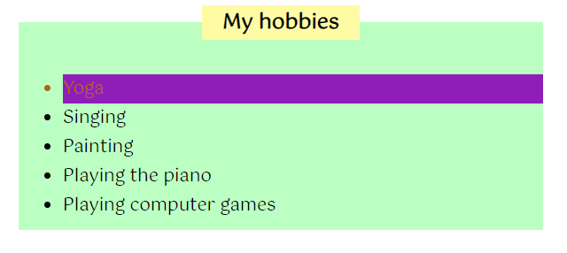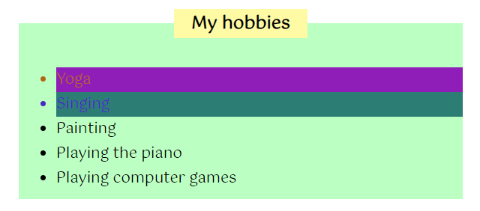

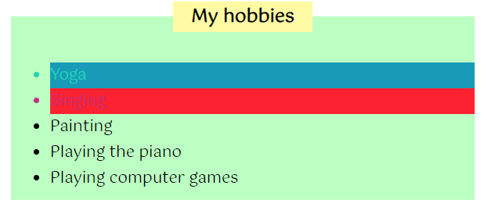

Завдання 2:

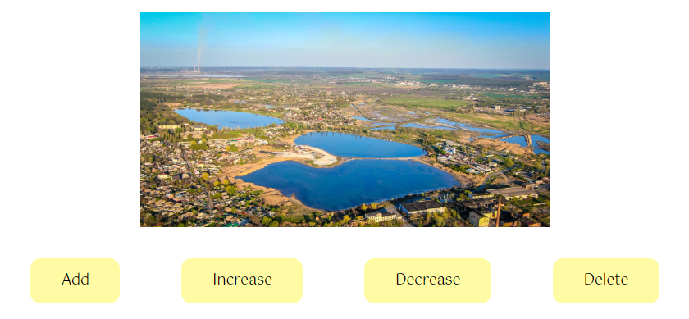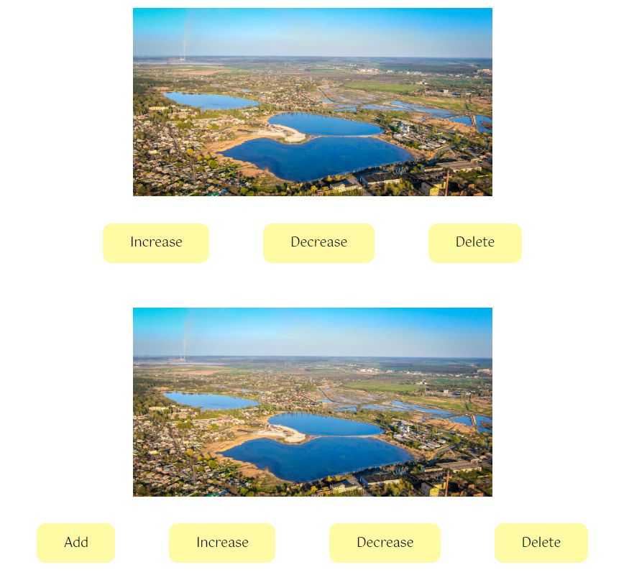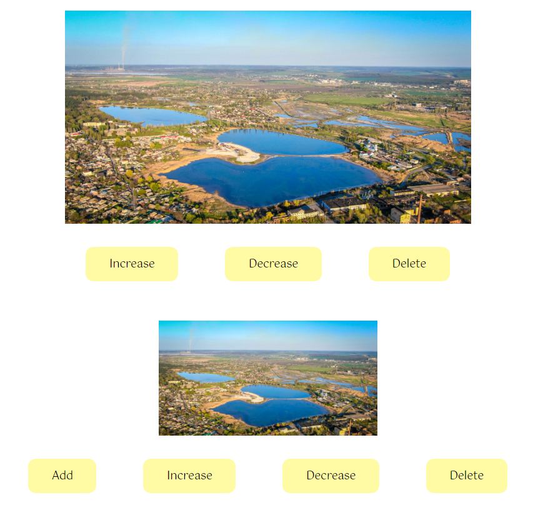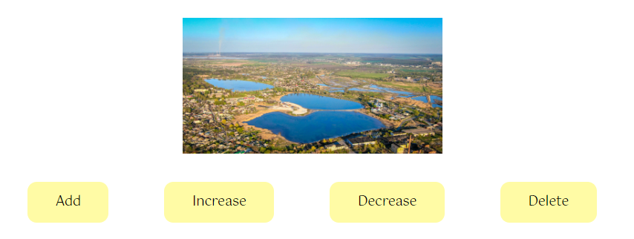

# Посилання на репозиторій Github: <https://github.com/tinatripak/web-desing-labs>

# Посилання на Web-сторінку: <https://tinatripak.github.io/web-desing-labs/laba4>

# Висновок

# Під час виконання даної лабораторної роботи я оволоділа гарним вміннями використання методів getElementById і querySelector для зміни кольору фону та тексту. А також ми навчилися робити button з AddEventListener.

# Посилання на репозиторій Github: <https://github.com/tinatripak/web-desing-labs>

# Посилання на Web-сторінку: <https://tinatripak.github.io/web-desing-labs/laba4>